1 января – Новый год

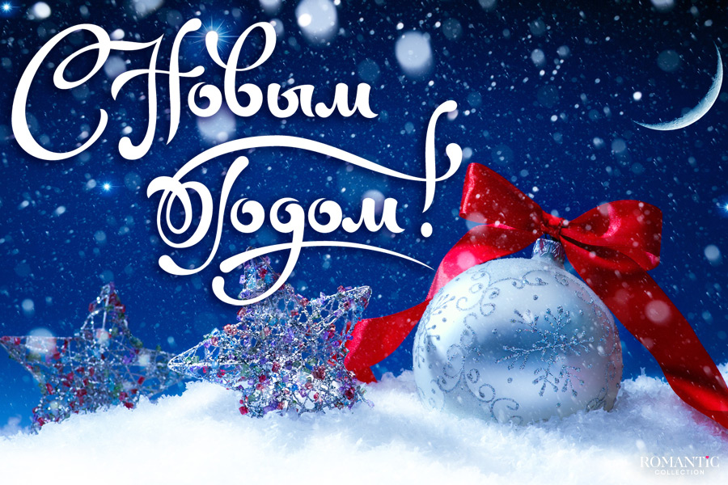

Новый год – это самый любимый праздник большинства взрослых и детей, ведь в ночь с 31 декабря на 1 января (а в большинстве стран начало года приходится именно на эти числа) случаются самые настоящие чудеса!
С нетерпением, волнением и радостью люди ждут наступления торжественной ночи. Подготовка к празднику начинается заранее, и к концу декабря уже вовсю сверкают огнями улицы городов, а в каждом доме стоит наряженная елка.

История появления праздника
Корнями история празднования Нового года уходит в Месопотамию, где зародилась традиция отмечать весеннее пробуждение природы, происходило это в марте месяце. Уже тогда веселье длилось больше недели. Никто в эти дни не работал, люди ходили на гуляния и веселые маскарады.
Позже обычай встречать Новый год переняли греки, затем египтяне и римляне.
В России Новый год не всегда отмечали в ночь с 31 декабря на 1 января.
На какую дату выпадал этот праздник у язычников, до крещения Руси, неизвестно до сих пор, однако фактом является то, что празднование Нового Года совпадало с окончанием зимы.
С появлением нового летоисчисления, связанного с крещением Руси, за праздником закрепилась дата 1 марта, позже она передвинулась на 1 сентября.
В 1699 году царь Петр I издал указ о праздновании Нового Года 1 января. Это было сделано по примеру всех европейских стран, живших по григорианскому календарю.

Новогодние традиции
В каждой стране свои новогодние традиции, однако есть несколько праздничных обычаев, которые соблюдают люди во всем мире.
Что принято делать на Новый Год?
- Собираться всей семьей.
Большинство людей стремятся встретить праздник в теплой, уютной, домашней атмосфере. Поднять бокалы пенящегося шампанского, загадать желание в кругу родных и друзей, посидеть за праздничным столом, – именно эти вещи ценятся во всех странах мира!
- Украшать дом.
Создавать праздничную атмосферу в доме принято с древних времен. Чем только не украшали свое жилище наши предки! В основном, это было что-то съедобное: яблоки, орехи, картофель и даже яйца. Значительно позже появились стеклянные шары, гирлянды и прочие знакомые нам элементы декора. Сегодня выбор новогодних украшений настолько велик, что подобрать именно то, что сделает ваш дом неповторимым и сказочным, не составит труда.
- Дарить подарки.
Ни один Новый год не обходится без подарков. Так было и раньше, люди поздравляли друг друга с завершением старого года и началом чего-то совершенно прекрасного.
Традиция дарить подарки, безусловно, является одной из самых приятных!

Новогодние приметы
- Во Вьетнаме принято считать, что домашний бог в новогоднюю ночь отправляется на небеса на спине карпа, поэтому люди заранее покупают живую рыбу к празднику, чтобы ночью выпустить ее в какой-либо водоем. Таким образом, бога, оберегающего дом, обеспечивают транспортом на весь следующий год.
- Жители острова Кипр на некоторое время тушат свет в своих домах в полночь, поскольку верят в то, что темнота принесет им удачу в новом году.
- Многие итальянцы в разгар праздника выбрасывают из окон старые вещи, причем сами они одеты в этот момент исключительно в белье красного цвета!
- Китайцы не пользуются ножницами, ножами и другими острыми предметами в новогоднюю ночь, чтобы случайно не «отрезать» благополучие и удачу, которые приходят в дом вместе с праздником.
- Французы считают символом счастливого нового года колесо, поэтому часто преподносят его в качестве подарка своим друзьям и родным.

Новогодняя ёлка
Украшать елку на Новый Год принято во многих странах. Символом праздника может служить не только ель, но и любое хвойное дерево (сосна, пихта и так далее).
История этой традиции началась очень давно. С древних времен люди верили в силу Мирового дерева, которое являлось символом жизни.
Практически все народы почитали именно вечнозеленые растения. Поначалу их наряжали в лесах или возле домов, не срезая. Позже люди начали ставить деревья в своем доме, до сих пор эта традиция сохранилась, однако на смену живым растениям все чаще приходят искусственные.
Елку принято украшать шарами, огоньками, фонариками, гирляндами, шишками, сладостями. Многие придерживаются определенной цветовой гаммы, которая соответствует наступающему году.

Дед Мороз
Самый добрый сказочный персонаж, которого с нетерпением ждут все дети, это, конечно, Дед Мороз.
Старик с длинной седой бородой, приезжающий на тройке лошадей поздно ночью, когда все уже спят, тихо заходит в дома и оставляет под елкой подарки.
История появления этого персонажа уходит корнями в древние времена, когда еще было язычество. Всемогущий бог Морозко олицетворял зиму-красавицу, был щедрым дарителем морозов и метелей. С принятием христианства Морозко стали представлять как отрицательного героя, и только в советское время образ доброго дедушки вернулся.

Использованные источники:
Режим доступа: https://mir24.tv/articles/16338219/novyi-god-istoriya-i-tradicii-prazdnika – Дата доступа 24.12.2025.

